Классный час
Класс 5
Тема: «Мой Дагестан»
Цель и задачи:
- Прививать учащимся чувство любви к Родине, к своей малой Родине; воспитание патриотизма;
- Воспитывать дружеское отношения между народами Дагестана, между нациями, между учащимися.
- Пробудить интерес к истории родного края.
- Приобщать учеников к прекрасному, к богатому культурно-историческому наследиюгорного Дагестана, малой Родины.
- Углубить знания о кодексах народов Дагестана.

Оборудование:
Интерактивная доска, проектор, презентация, и т.д.

Ход мероприятия:

Учитель:
Здравствуйте, ребята.
Для начала послушаете пожалуйста притчу:
Один пожилой человек учил сыновей жить дружно. Но дети не слушались, и он однажды собрал их всех, положил перед ними веник и сказал:
- "Сломайте веник". Каждый из сыновей приложил много усилий, чтобы сломать веник, но никто из них не смог этого сделать. Тогда отец развязал веник и сказал:
-"Ломайте по одному прутику". Все прутики по одному легко переломились. "Вот так и вы, как эти прутья, - сказал отец.
-Пока будете дружны между собою, вас никто не одолеет; а если будете ссориться, жить врозь, - вас легко можно будет одолеть и погубить".
-Какова главная мысль этой притчи?
-Верно. Тема нашего классного часа «В единстве и дружбе наша сила!»

Слайд 1
Мы сегодня будем говорить о нашей с вами Родине, о нашем Дагестане. О его дружеских отношениях между народами.

Слайд 2
В ладони сердце можно уместить,
Но в сердце целый мир ты не уместишь.
Другие страны очень хороши,
Но Дагестан дороже для души.
(Р. Гамзатов)
(звучит национальная музыка)
Учитель:
Родина! Это самое великое, самое близкое и дорогое, что есть у человека. Нам всем нужно любить и беречь нашу большую и малую Родину. Родину мы приобретаем с самого рождения. Наши отцы и деды и прадеды любят и любили свою Родину – Дагестан:
«Родина без нас может обойтись, но мы без Родины – никогда «.
Так говорили наши прадеды.

Читает ученик: ___________

Стихотворение «Дагестан»
С ним в разлуке быть мне трудно:
грусть грызёт меня подсудно,
От вершин его вдали,
я как тонущее судно,
там, где не видать земли.
По пути и бездорожьям,
как бы ни был далеко,
Я спешу к его подножьям,
будто Дагестану тоже
без меня не так легко.
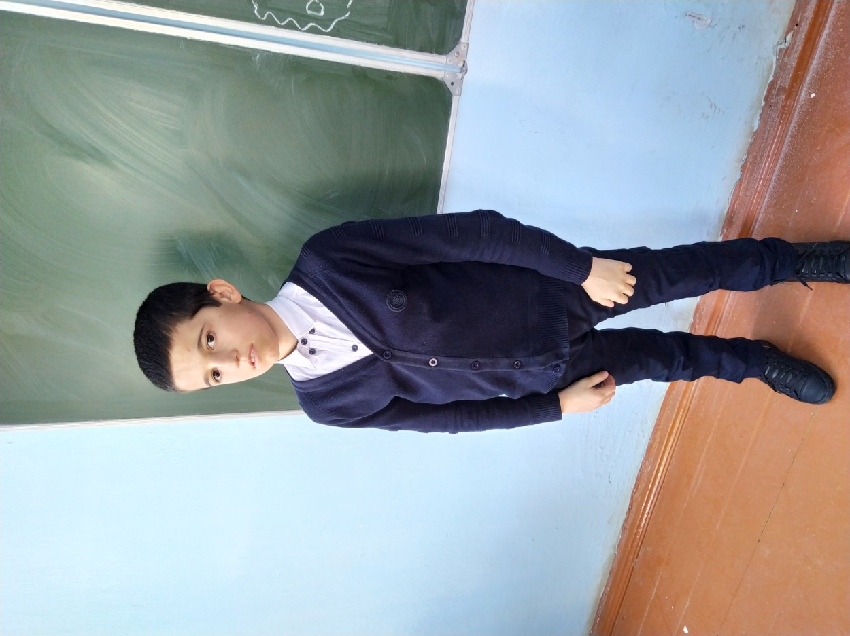
Слайд 4
«Дагестана»
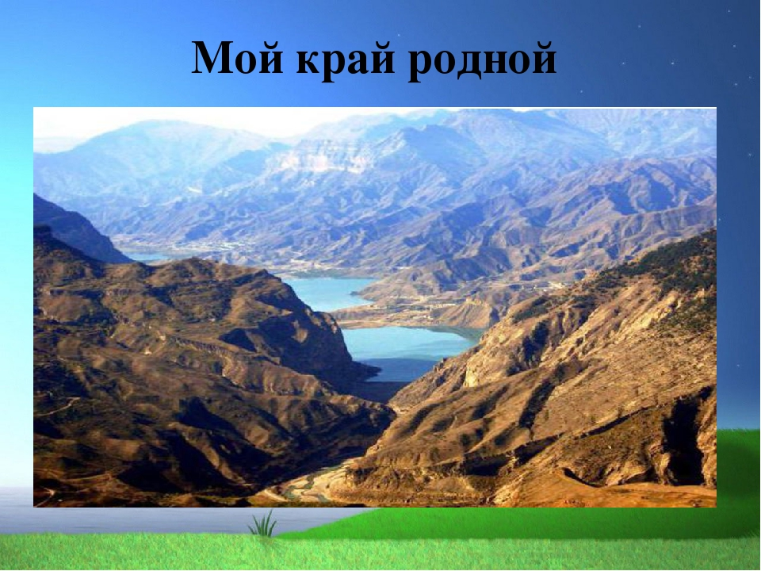
Учитель:
Мы с вами родились и растём в славном и прекрасном – многонациональном Дагестане.
(Просмотр видеоролика о Дагестане)
Ученик:
Дагестан – это древнее название нашего края. Дагестан означает „Страна гор”, „Даг” – гора, „стан” - страна.
Многие представляют наш край очень маленьким, но это не так. Площадь Дагестана занимает 50,3 тыс. кв.км. Это больше, чем площадь Армении, Эстонии, Молдовы, и даже Бельгии, Дании, Швейцарии. Можете посмотреть географическую карту, и вы в этом убедитесь.

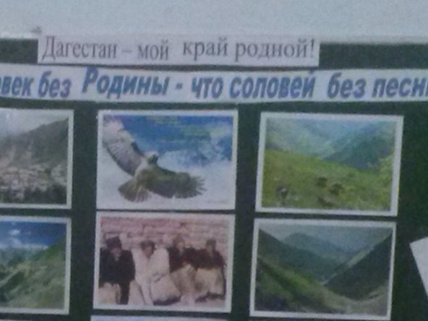
Слайд 5

Учитель
Карта Дагестана
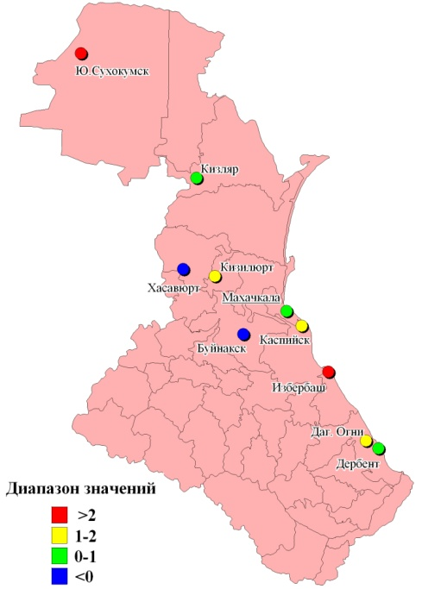
Расположен Дагестан на крайнем востоке Северного Кавказа, вдоль побережья Каспийского моря. Он граничит с такими братскими республиками, как Азербайджан, Грузия, Чеченская республика, Ставропольский край и Калмыкия.
Дагестан – суверенная республика в составе России. В Дагестане 10 городов, 41 сельских районов, 1639 селений, аулов и поселков.

Учитель:
Дагестан — это не просто Страна гор. Прежде всего, это страна многочисленных языков и народов, количество которых, несмотря на все усилия ученых мира, до сих пор не установлено достоверно. Какова же причина возникновения стольких языков.
Вашему вниманию сценка – сказка.

Старики рассказывают такую легенду:
Шел по земле посланник Аллаха и раздавал из огромного хурджуна всем народам их языки.
- Китайцам я дал китайский язык. Побывал у арабов и дал им арабский язык. Грекам дал греческий, французам — французский. (каждая из народностей берет «язык «и благодарит)
-Эх устал я, отдохну.
Так разные были языки: один певучий, другой твердый, третий красочный, четвертый нежный. Народы радуются такому дару и тотчас начинают говорить, каждый на своем языке.

Слайд 6
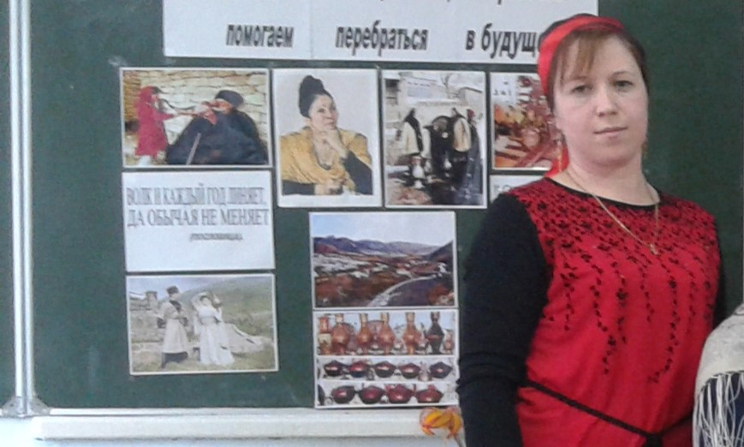
Учитель:
Вот доехал этот человек до нашего Дагестана.
-Только что вручил я язык грузинам, на котором потом напишет Шота Руставели свою поэму, только что одарил осетин их осетинским языком.
Ведущий: Но случилось так, что в горах Дагестана в тот день гуляла снежная буря.
-Какая буря! Ничего не видно — ни дорог, ни жилья, у
меня уже и усы начали леденеть, не буду я карабкаться по этим скалам, да еще в такую погоду.
Взял он свой хурджун, в котором на дне лежали еще пригоршни две не розданных языков, да и высыпал все языки.
— Берите, кто какой хочет.

_____
Высыпанные языки подхватила буря, начала носить и метать, но тут выскочили из своих домов все дагестанцы. Торопясь и отталкивая друг друга, начали хватать, собирать драгоценные зерна, кому какое досталось. Каждый тогда раздобыл себе свой родной язык.
(Ученики на разных языках произносят отдельные фразы)

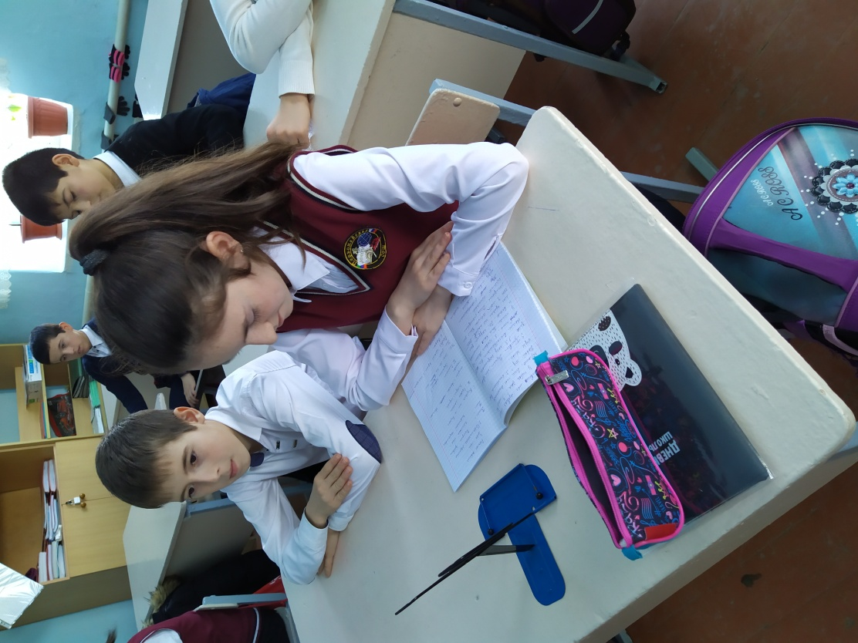

Так и пошли с тех пор аварцы, лезгины, даргинцы, кумыки, таты, лакцы... А все это с тех пор называется «Дагестан»

Учитель:
Многоязычен, многокрасочен Дагестан.
Они говорят на разных языках, но наши народы всегда были дружны.

Ученик:
Один за всех в беде суровой,
В несчастье все – за одного.
Таков древнейший, вечно новый
Закон народа моего!
Наш Дагестан
Дружбой славится,
Нам в Дагестане
Очень нравится

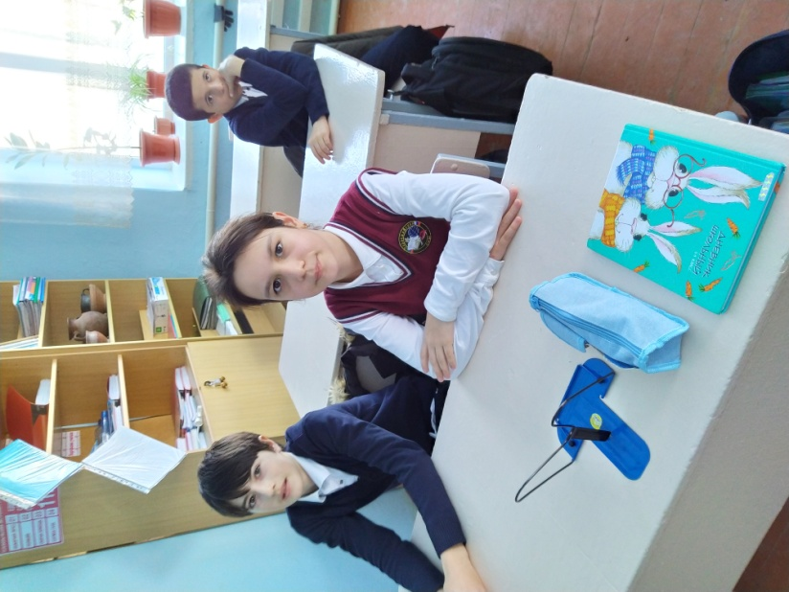
Слайд 7
Учитель:
Что такое дружба народов?
Какая бывает дружба народов?
При каких условиях возможна дружба народов? !
Дружите ли вы с ребятами другой национальности?

(Из истории возникновения слова «дружба»)

Учитель:
Когда то, давно люди в Дагестане жили маленькими селениями, во главе стоял князь. Чтобы защитить своё селение от врагов, набирал он верных, храбрых имужественных людей в своё войско, которое называлось дружина.
Каждого воина потом стали звать другом.
Прошли века и теперь другом называют самого верного и надежного человека, который всегда разделит с тобой и радость, и горе, и придет тебе на помощь.

Учитель.
Настоящий друг – это человек, которому можно доверить все свои проблемы.

Дружба – самое необходимое в жизни. Истинный друг не только тот, кто поможет в беде, а тот, кто искренне порадуется с тобой в светлые минуты жизни.
Дружба – одно из самых светлых и значимых чувств.
Настоящая дружба возникает между людьми, которые трепетно, бережно и терпеливо относятся друг к другу.
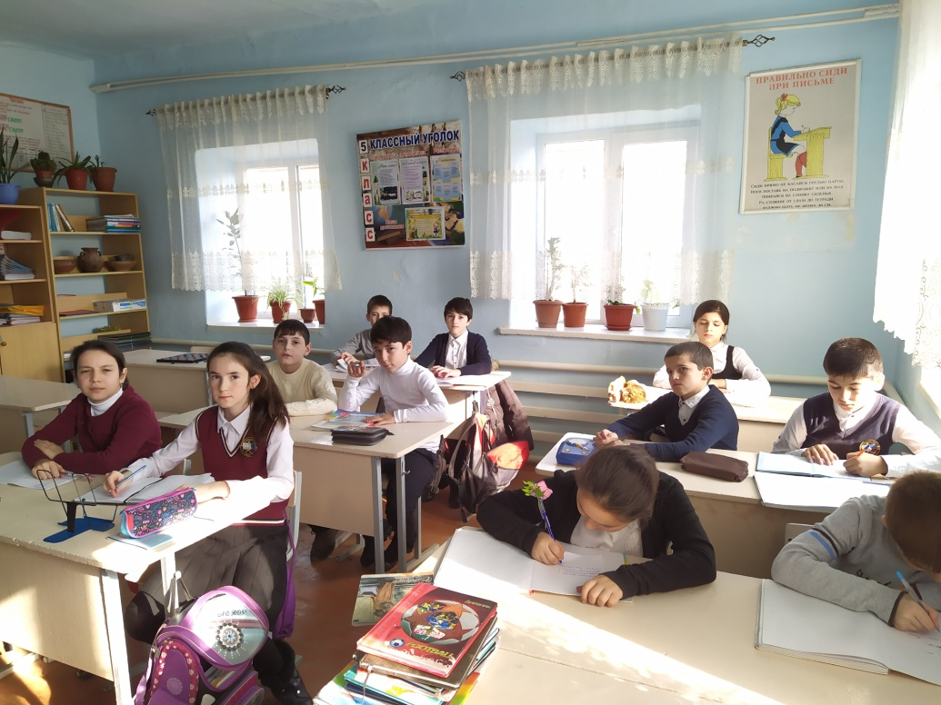

Слайд 8
Учитель:
А знаете ли вы, что во многих странах, и у нас в России, есть государственные награды, вручаемые за укрепление дружбы между народами? Орденом Дружбы народов награждаются: граждане России; предприятия, учреждения, организации, воинские части и соединения, республики, края, области, города.
Слово «дружба» в нашей жизни встречается постоянно. Например, в Москве наВДНХ есть фонтан дружбы, главный памятник Ижевска монумент «Дружба народов» у города Мозыря проходит нефтепровод «Дружба», перевал Дружба на леднике Джамансу, а у нас в городе в Буйнакске всем нам известен микрорайон «Дружба».

Слайд 9
Человек без друзей, что дерево без корней.
Нет друга - ищи, а нашел – береги.
Дружба крепка не лестью, а правдой и честью.
Дружба как стекло: разобьешь - не сложишь.
Скажи мне кто твой друг, и я скажу, кто ты.
Не тот друг, кто на пиру гуляет, а тот, кто в беде помогает.

Слайд 10

Ведущий:
Есть в Дагестане и свои кодексы.

Слайд 11
1-й кодекс: Любовь к родному очагу, народу, родной земле.
2-й кодекс: Справедливость и честность.
3-й кодекс: Доброта, великодушие, милосердие.
4-й кодекс: Честь и собственное достоинство.
5-й кодекс: Скромность.
6-й кодекс: Рассудительность.
7-й кодекс: Коллективизм.
8-й кодекс: Гостеприимство
9-й кодекс: Трудолюбие.
10-ый кодекс: Уважение к старшим.

В Дагестане одной из самых почитаемых традиций является традиция почитания старших. «Посоветуйся даже с камнем, если он старше тебя», - говорится в дагестанской пословице. Так и было на протяжении многих веков, так должно оставаться и впредь.

(Сценка “Уважуха”)

(Сидят на тротуаре двое молодых ребят и разговаривают)

1-й: Ты знаешь, у нас в Дагестане есть такая традиция – «Уважуха» называется.

2-й: Надо же! И что за такая традиция?

1-й: Если мимо тебя проходит мужчина старше тебя и говорит тебе: „Салам Алейкум”, ты должен встать и ответить ему „Ваалейкум салам!”

2-й: Как интересно!
(В это время проходит мужчина и здоровается с ними)

Прохожий: Салам Алейкум!

1-й и 2-й (встают): Ваалейкум салам.

(Прохожий возвращается обратно и здоровается опять: «Салам Алейкум». Так повторяется ещё несколько раз. Тогда первый молодой человек разозлился)

1-й: Эй, ты, а ну подойди сюда! Идем к нам.
(Прохожий присоединяется к ним)
1-й: Ты какого года рождения?

Прохожий: 1997 года, а что?

1-й: Надо же! И я 1997 года рождения. А какого месяца?

Прохожий: Мая.

1-й: Вап-па-бай, и я в мае родился. А какого числа?

Прохожий: 3 мая.

1-й: Чудеса! И я 3 мая родился. А в котором часу ты родился?

Прохожий: В 9 часов, 35 минут.

1-й: А я – в 9 часов, 25 минут! Салам Алейкум!

Прохожий (встаёт): Ваалейкум салам.

Учитель:
Нравственным стержнем дагестанцев выступают совесть, достоинство, мужество и честь. Лишится их для дагестанца - означает, потерять больше, чем жизнь.

Богатство потеряешь - не беда
Все снова восстановишь
Честь потеряешь - это навсегда
Честь снова не найдешь.
Есть еще одно правило:
ЛЕГКО, ЕСЛИ ВМЕСТЕ!!!

Ученица: __________
Цахурцы, Лакцы, Кумыки, Аварцы,
Каспийск, Махачкала, Дербент, Кизляр.
Переплетением городов и наций,
Прославился прекрасный Дагестан.
Лезгин, Рутулец, Табасаран, Агулец,
Даргинец брат, плечом к плечу стоят.
И крепость их как горные вершины,
В которых гордые орлы парят.
В едином духе множество народов,
В лезгинском танце горные орлы.

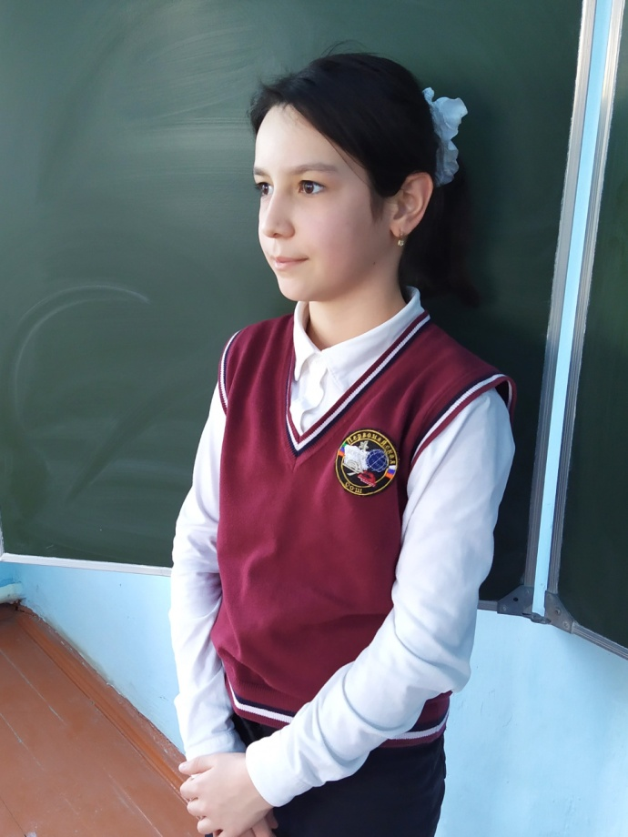
ученица: ________
В сердец единстве сила Дагестанцев,
В бесстрашии воинов душа Нарын Калы.
Долг горца оказать гостеприимство,
Он никогда его не нарушал.
И каждый там оставил свое сердце,
Кто на Кавказе щедром побывал.
И так заведено в горах Кавказских,
Друзей навеки верных обретешь.
Наполнив рог, когда из бочек Дагестанских,
За дружбу с ними тост произнесешь


Учитель:
Дагестан – это наш общий дом, и сохранить его мы можем только совместными усилиями
Нужно помнить: «В единстве и дружбе наша сила».

Заботьтесь о своем саде и не позволяйте ему зарастать сорняками, наполняйте его солнечным светом, добрыми словами и добрыми делами.

Напишите на ваших сердечках, чему научил вас классный час.
Множество великих поэтов и писателей славили наш прекрасный Дагестан.

Учитель:
На классный час мы подготовили небольшую выставку книг под названием «Мы вместе, Дагестан!».

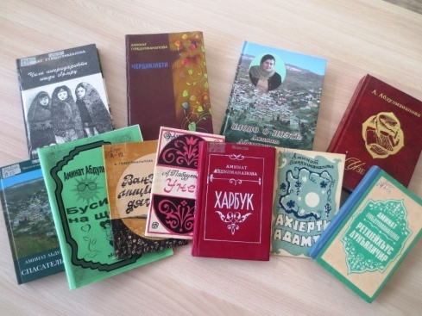

Говорят, что от музыки ярче разгораются звезды, воскресают люди, а на снегу расцветают живые цветы.

И пусть наш Дагестан процветает, а народы Дагестана живут в единстве и дружбе.

